**SAYISAL ELEKTRONİK LABORATUVARI**

**DENEY-5 7 SEGMENT DISPLAY SÜRME**

**ORTAK ANOT DİSPLAY**

**ANLAMLI RAKAM:**

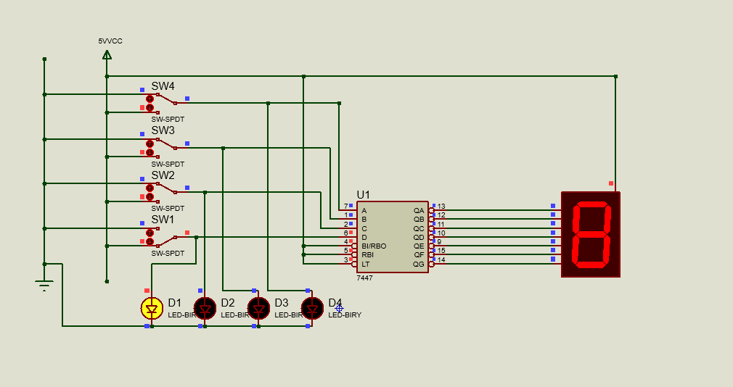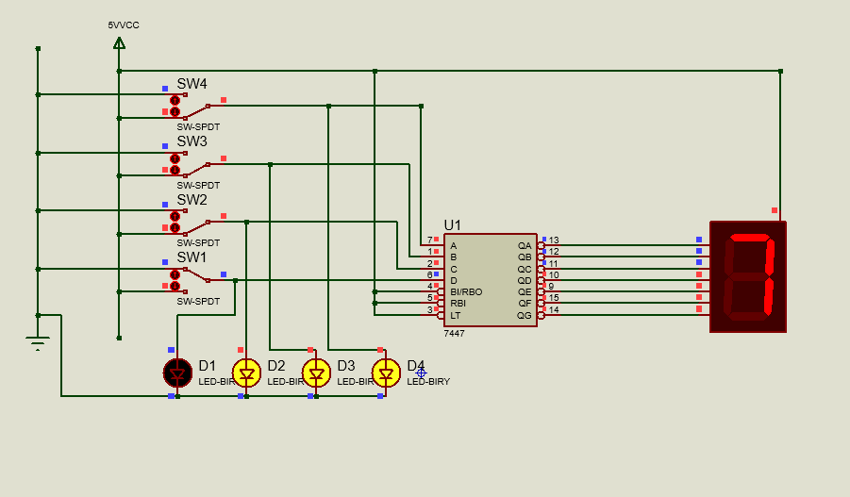

**ANLAMSIZ KARAKTER:**

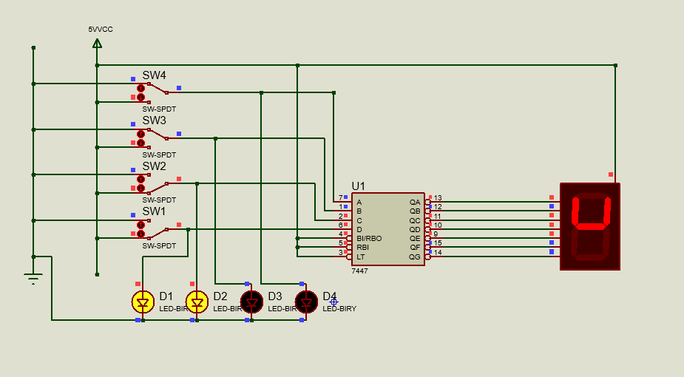

**ORTAK KATOT DİSPLAY**

**ANLAMLI RAKAM :**

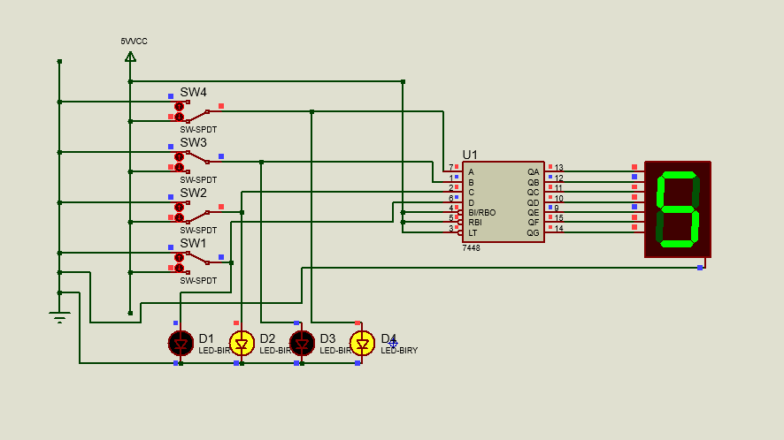

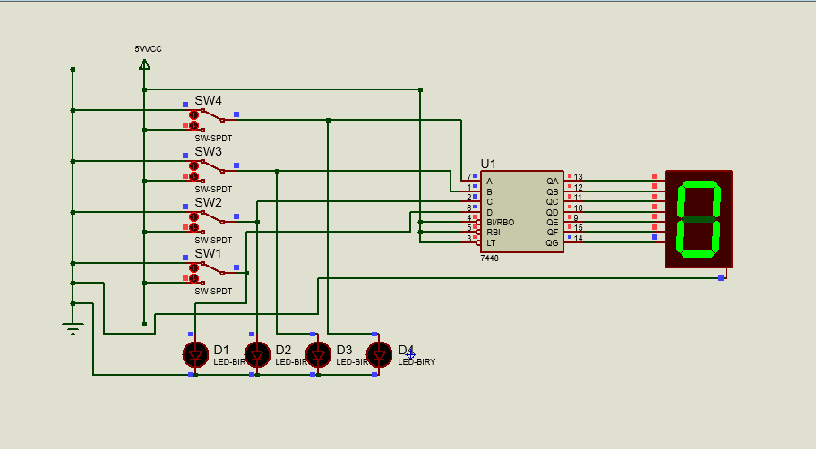

**ANLAMSIZ KARAKTER:**

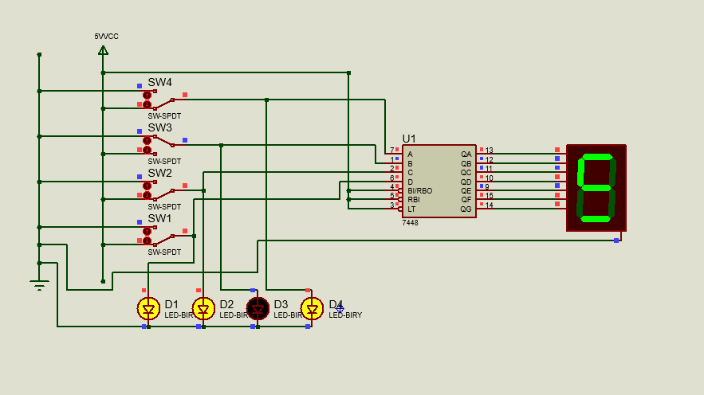

ORTAK ANOT VE ORTAK KATOT ARASINDAKİ FARK :

Ortak anot displayinde ORTAK ANOT , BI/RBO , RBI VE LT pinleri VCC’ye bağlanır . Fakat ortak katot displayinde ORTAK KATOD pini GND’ye bağlanırken BI/RBO , RBI VE LT pinleri VCC’ye bağlanır.